
МИНОБРНАУКИ РОССИИ

федеральное государственное бюджетное образовательное учреждение высшего образования
«Санкт-Петербургский государственный технологический институт (технический университет)»

УГНС |  | 09.00.00 | Информатика и вычислительная техника
Направление подготовки |  | 09.03.01 | Информатика и вычислительная техника
Форма обучения |  |  | очная
Факультет |  |  | Информационных технологий и управления
Кафедра |  |  | Систем автоматизированного проектирования и управления
Учебная дисциплина |  |  | Разработка программных систем
Курс | II |  | Группа | 443

Отчет по лабораторной работе № 3
Вариант № 7

Тема: «Изучение реализации и расчёта сложности алгоритмов сортировки»

Исполнитель: |  | Миронова Е. В.
Проверили: |  | Дамрин А.О.

СОДЕРЖАНИЕ
1 Цель работы 3
2 Описание задания 3
3 Описание используемых технологий 4
4 Структура базы данных 5
5 Тестирование программы 6
6 Вывод 11

1 Цель работы

Разработка графического пользовательского интерфейса и интеграция базы данных для веб-приложений с использованием современных технологий и фреймворков.

2 Описание задания
Реализовать веб-приложение со следующим функционалом:
- Возможность регистрации пользователя (логин/пароль);
- Возможность авторизации в системе;
- Ввод массива целых чисел пользователем с выбором способа:
1. Ручной ввод с клавиатуры;
2. Генерация массива случайных целых чисел.
- Сортировка массива алгоритмом из лабораторной работы №2;
- Сохранение исходного и отсортированного массива;
- Просмотр ранее сохраненных массивов авторизованным пользователем.

3 Описание используемых технологий

3.1 База данных: SQLite
Достоинства:
- Не требует установки отдельного сервера
- Простая интеграция с Python (встроенная библиотека `sqlite3`)
- Поддержка ACID транзакций (атомарность, согласованность, изоляция, долговечность)
- Компактность – вся база данных хранится в одном файле
- Не требует настройки администратора
Недостатки:
- Ограниченная масштабируемость при высоких нагрузках
- Отсутствие системы ролей и прав доступа
- Не подходит для многопользовательских приложений с высоким параллелизмом
- Ограниченный набор типов данных

3.2 Графический интерфейс: Tkinter
Достоинства:
- Встроенная библиотека Python, не требует установки дополнительных пакетов
- Кроссплатформенность (Windows, Linux, macOS)
- Простота использования и быстрая разработка
- Хорошая документация и большое количество примеров
- Легкая интеграция с логикой приложения
Недостатки:
- Устаревший внешний вид (не соответствует современным стандартам UI)
- Ограниченные возможности кастомизации элементов
- Отсутствие встроенной поддержки тем оформления
- Медленная работа при большом количестве элементов
- Сложность реализации сложных анимаций и эффектов

4 Структура базы данных

В качестве СУБД выбрана SQLite. База данных содержит две таблицы.
4.1 Таблица users
Хранение информации о пользователях. Структура представлена в таблице 1.
Поле | Тип данных | Ограничения | Описание
id | integer | PRIMARY KEY, AUTOINCREMENT | Уникальный идентификатор пользователя. Автоматически увеличивается (1, 2, 3...).
username | text | UNIQUE, NOT NULL | Логин пользователя. Не может быть пустым (NOT NULL) и не может повторяться (UNIQUE).
password | text | NOT NULL | Хеш пароля. ранится не сам пароль, а его зашифрованная версия для безопасности. Не может быть пустым.
created_a | datetime | DEFAULT CURRENT_TIMESTAMP | Дата и время регистрации

4.2 Таблица arrays
Хранение массивов пользователей. Структура представлена в таблице 2.
Поле | Тип данных | Ограничения | Описание
id | integer | PRIMARY KEY, AUTOINCREMENT | Уникальный идентификатор пользователя. Автоматически увеличивается (1, 2, 3...).
user_id | integer | FOREIGN KEY, NOT NULL | Ссылка на пользователя. Указывает, какому пользователю принадлежит этот массив. Связывает таблицы.
original_array | text | NOT NULL | Исходный массив. Числа хранятся в виде строки через пробел.
sorted_array | text | NOT NULL | Отсортированный массив. Результат сортировки, тоже в виде строки.
size | integer | NOT NULL | Размер массива. Количество чисел в массиве. Используется для быстрой фильтрации.
created_a | datetime | DEFAULT CURRENT_TIMESTAMP | Дата и время регистрации

5 Тестирование программы
Для проверки корректности работы системы разработан набор интеграционных тестов. Результаты выполнения тестов представлены на рисунках 1, 2, 3.
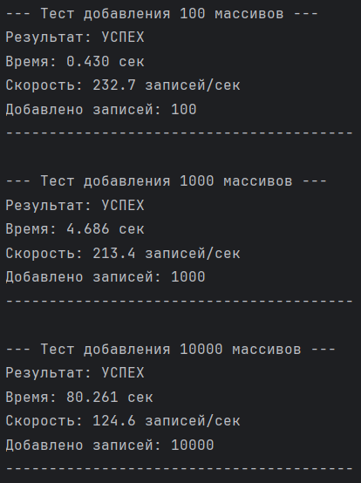
Рисунок 1 – Тест добавления массивов
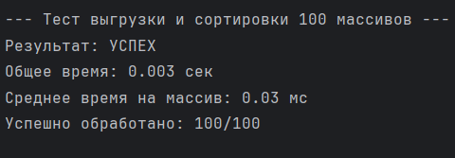
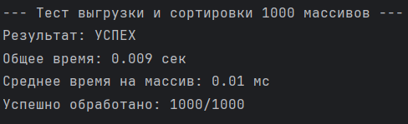
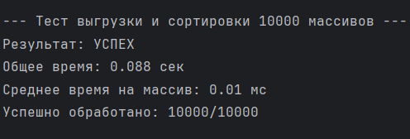
Рисунок 2 – Тест выгрузки и сортировки

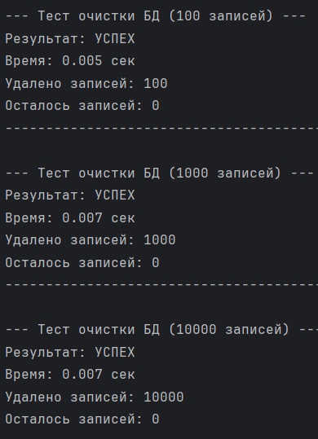
Рисунок 3 – Тест очистки базы данных
Графический интерфейс реализован с использованием библиотеки Tkinter. Приложение состоит из двух основных экранов. На рисунке 4 представлен экран входа, регистрации.
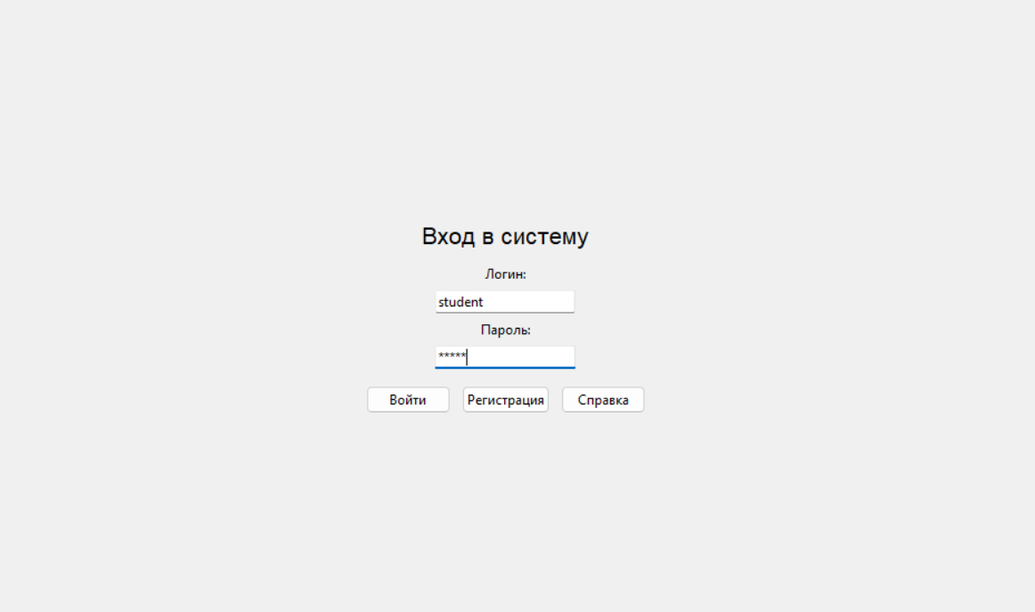
Рисунок 4 – Регистрация/Авторизация
На рисунках 5 и 6 представлен главный экран с возможностью работы с массивом.
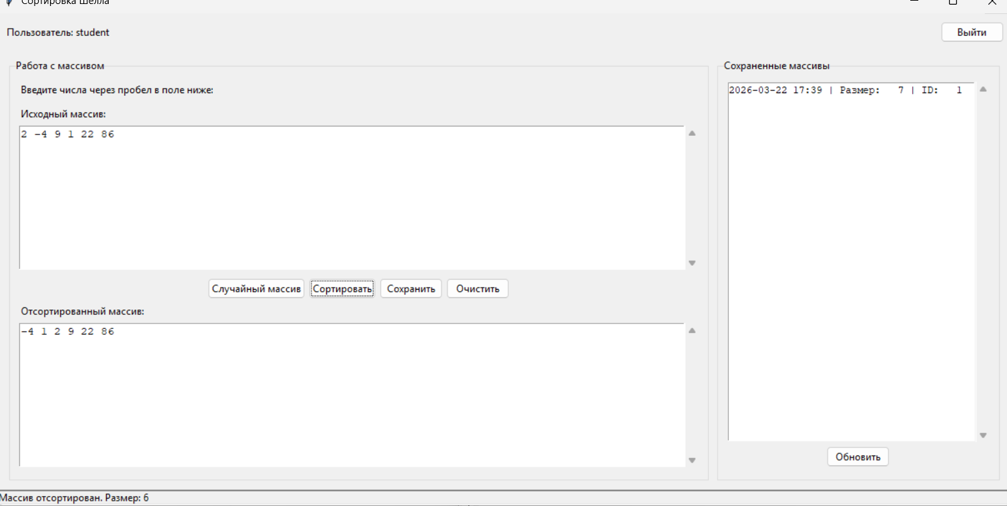
Рисунок 5 – Сортировка через клавиатуру и сохраненные массивы
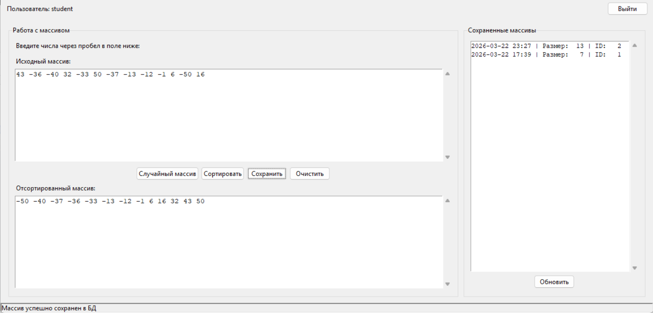
Рисунок 6 – Сортировка случайными числами

6 Вывод
В ходе выполнения лабораторной работы № 3 было разработано клиент-серверное веб-приложение, реализующее следующий функционал:
1. Регистрация и авторизация пользователей;
2. Обработка массивов целых чисел с возможностью:
a. Ручного ввода;
b. Генерации случайных значений;
c. Сортировки алгоритмом Шелла из лабораторной работы №2
3. Сохранение исходных и отсортированных массивов в базе данных SQLite.
4. Просмотр истории сохраненных массивов.

